Nama : Salman Alfarisi

Kelas :S1SE-07-01

NIM: 2311104036

1. 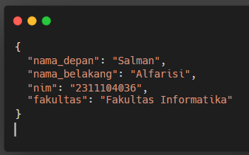  
     
   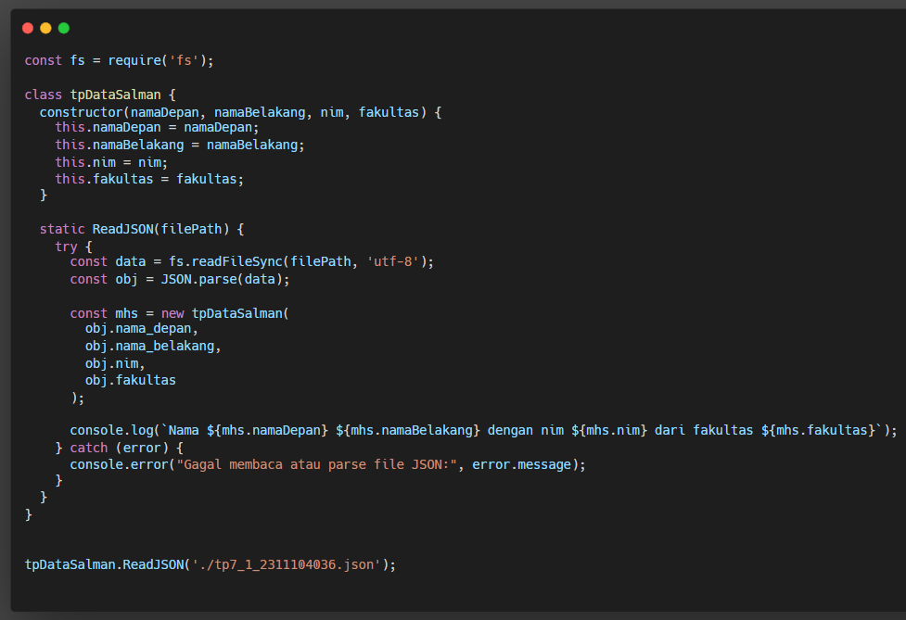  
     
   Pada bagian ini, class tpDataSalman berfungsi untuk membaca data pribadi mahasiswa dari file JSON yang berisi informasi nama depan, nama belakang, NIM, dan fakultas. Metode statis ReadJSON digunakan untuk membuka dan membaca isi file secara sinkron menggunakan modul fs. Setelah data berhasil dibaca, string JSON diubah menjadi objek JavaScript menggunakan JSON.parse(). Data yang sudah diparsing kemudian dimasukkan ke dalam instance tpDataSalman melalui konstruktor. Terakhir, program menampilkan informasi mahasiswa secara terformat dalam satu kalimat lengkap yang mencakup nama lengkap, nomor induk mahasiswa, dan fakultas asal. Error handling juga diterapkan untuk mengantisipasi kegagalan dalam pembacaan file atau kesalahan format JSON, sehingga program tetap aman dari crash.
2. 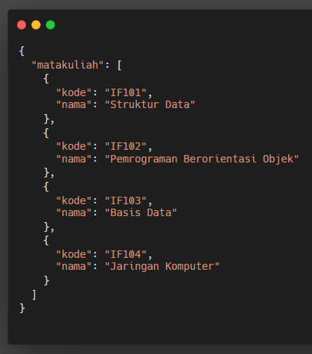  
     
   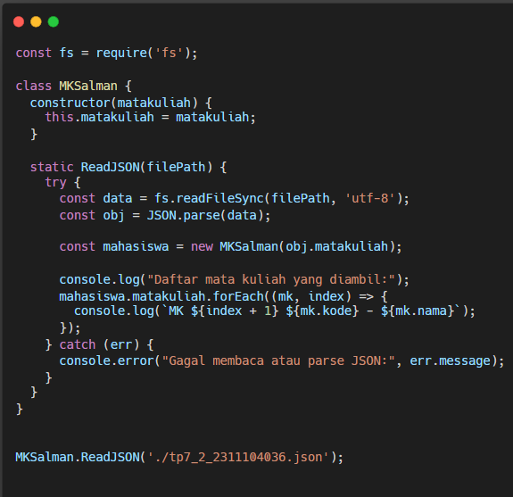

Bagian kedua menggunakan class MKSalman yang bertugas membaca daftar mata kuliah dari sebuah file JSON yang berisi array objek matakuliah. Metode ReadJSON membaca file JSON, kemudian mem-parsing data dan menyimpannya ke dalam properti matakuliah pada objek class. Selanjutnya, program melakukan iterasi pada array tersebut menggunakan fungsi forEach untuk menampilkan setiap mata kuliah dengan nomor urut, kode mata kuliah, dan nama mata kuliah secara berurutan. Dengan cara ini, pengguna dapat melihat daftar lengkap mata kuliah yang diambil secara ringkas dan jelas. Sama seperti bagian sebelumnya, error handling dengan try...catch diterapkan untuk memastikan proses berjalan lancar meskipun terjadi kesalahan pembacaan file atau parsing.